2016 – SUJET D’ÉCO/DROIT Polynésie – Partie Économie

À partir de vos connaissances et de la documentation fournie en annexe :

- Décrivez l’évolution des inégalités de revenus en France depuis 2008.
- Établissez le lien entre l’évolution des inégalités entre 2012 et 2013 et celle des composantes du revenu disponible.
- Discutez le caractère redistributif de l’impôt sur le revenu.
- Rédigez une argumentation qui permette de répondre à la question suivante :

En France, le système des prélèvements obligatoires contribue-t-il à la réduction des inégalités de revenus ?

Annexes :
Annexe 1 : Évolution des revenus en France depuis 2008.
Annexe 2 : Les inégalités diminuent en France en 2013.
Annexe 3 : Barèmes de l’impôt sur le revenu.
Annexe 4 : Le système socio-fiscal français est-il vraiment redistributif ?
Annexe 5 : Ventilation des prélèvements obligatoires en France en 2013.

ANNEXES

Annexe 1 : Évolution des revenus en France depuis 2008

 | 2008 | 2009 | 2010 | 2011 | 2012 | 2013
20 % de personnes les plus modestes (A) | 9% | 8,9% | 8,7% | 8,6% | 8,6% | 8,8%
20 % de personnes les plus aisées (B) | 38,4% | 38,2% | 39% | 39,5% | 39,2% | 38,2%
Rapport (B/A) | 4,3 | 4,3 | 4,5 | 4,6 | 4,6 | 4,3

Lecture : les 20 % de personnes les plus modestes disposent en 2013 de 8,8 % de la somme des revenus disponibles ; les 20 % les plus aisées perçoivent 38,2 % de la somme des revenus disponibles, soit 4,3 fois plus.
Source : INSEE, Septembre 2015
Annexe 2 : Les inégalités diminuent en France en 2013
Au regard des principaux indicateurs, la réduction des inégalités amorcée en 2012 s’accentue en 2013. [...] Le rapport entre la masse des niveaux de vie détenue par les 20 % de personnes les plus aisées et celle détenue par les 20 % les plus modestes diminue fortement, de 4,6 à 4,3. Par ailleurs, le rapport entre le neuvième décile, plancher des 10 % les plus aisés, et le premier décile, plafond des 10 % les plus modestes, recule de 3,6 à 3,5.
La baisse des inégalités renvoie à l’évolution contrastée des composantes du revenu disponible.
En premier lieu, en 2013, la part des revenus du patrimoine (revenus financiers, loyers perçus par des propriétaires louant leur logement) dans le revenu disponible des ménages a nettement diminué, passant de 11,9 % à 10,9 %. Cette baisse concerne essentiellement les dividendes et les intérêts perçus et explique le recul très marqué des niveaux de vie [élevés]. Les revenus du patrimoine représentent en effet une part beaucoup plus importante du revenu disponible dans le dernier décile (25,9 %) que dans le reste de la population. [...]
En deuxième lieu, les ménages les plus aisés ont été les plus concernés par la hausse des impôts : en 2013, les impôts directs1 représentent 27,9 % du revenu disponible des ménages situés au-dessus du neuvième décile, soit 1,9 point de plus qu’en 2012. Par comparaison, la progression est de 0,8 point pour les 90 % de ménages restants. (...)
Enfin, en troisième lieu, en bas de la distribution des niveaux de vie, l’augmentation [pour les ménages les plus modestes] est principalement due à la hausse des revenus d’activité des actifs occupés. En effet, même si le taux d’activité des personnes les plus modestes est resté stable, ces dernières ont, selon l’enquête Revenus fiscaux et sociaux, bénéficié d’une hausse de leurs revenus salariaux, sous l’effet d’une augmentation des heures travaillées sur l’année.
(1) Les impôts directs comprennent notamment l'impôt sur le revenu, l'impôt de solidarité sur la fortune, les taxes foncières et d'habitation.
Source : INSEE, Les niveaux de vie en 2013
Annexe 3 : Barèmes de l’impôt sur le revenu, taux applicables aux revenus (revenu imposable par part)

Revenus perçus en 2008
Moins de 5 852 € | 0%
De 5 853 à 11 673 € | 5,50%
De 11 674 à 25 926 € | 14%
De 25 927 à 69 505 € | 30%
Au-dessus de 69 505 € | 40%

Revenus perçus en 2014
Jusqu’à 9 690 € | 0 %
De 9 690 à 26 764 € | 14 %
De 26 764 à 71 754 € | 30 %
De 71 754 à 151 956 € | 41 %
Plus de 151 956 € | 45 %

Source : Ministère de l’économie et des finances

Annexe 4 : Le système socio-fiscal français est-il vraiment redistributif ?
La redistribution est moins forte en France car le système de protection sociale (maladie, retraite, chômage) est de type assurantiel mais non redistributif : si les cotisations sont déterminées en fonction du niveau de revenu, une partie des prestations (salaires de remplacement lors d’arrêts maladie, retraite et chômage) est proportionnelle aux cotisations versées. Les cadres, lorsqu’ils sont au chômage, bénéficient d’une allocation plus élevée que celle dont bénéficient les ouvriers ; un cadre retraité reçoit une pension plus élevée que celle d’un employé, etc. Cela explique en grande partie le fait que les cotisations sociales en France sont à la fois élevées et peu redistributives. […]
Bien qu’assurantiel, le modèle français prévoit des filets de sécurité, pour ceux qui n’ont pas cotisé, à travers les minima sociaux. Les aides sociales contribuent pour 31 % aux revenus disponibles des 10 % les plus modestes. […]
La France affiche un taux [...] d’imposition sur le revenu relativement faible. Il est particulièrement bas pour les catégories sociales les plus aisées : il n’atteint que 10 % du revenu disponible des 10 % les plus riches contre 61 % au Danemark et 48 % en Suède. Son montant ne représente que 7 % du PIB contre 10 % au Royaume-Uni et 24 % au Danemark. L’impôt sur le revenu français a donc peu de poids et peu de pouvoir redistributif. Pourtant, cet impôt est souvent sujet de polémique, peut-être parce qu’il est plus « visible » en n’étant pas prélevé à la source comme dans la grande majorité des pays développés.
Les impôts indirects, et notamment la TVA, constituent un autre volet des prélèvements obligatoires auxquels les ménages sont assujettis. Ils représentent une part importante du budget des ménages, en France comme ailleurs. Or, ces taxes sont dégressives : elles pénalisent, en proportion, davantage les ménages modestes et les classes moyennes inférieures. Cela tient au fait que la TVA est un impôt sur la consommation et que les ménages modestes consomment la plupart de leurs revenus ; les plus aisés peuvent épargner des ressources qui échappent à la TVA.

Source : CREDOC, Consommation et modes de vie, novembre 2013

Annexe 5 : Ventilation des prélèvements obligatoires en France en 2013

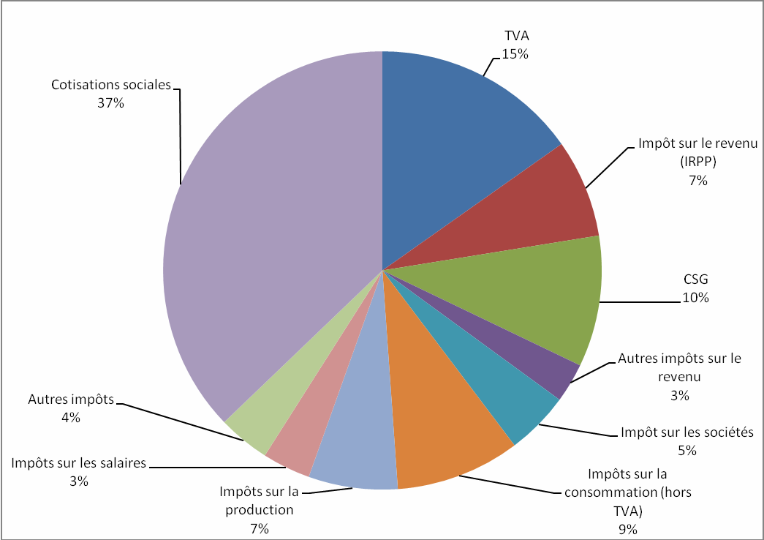

Source : INSEE, TEF, Édition 2015

